附件一：

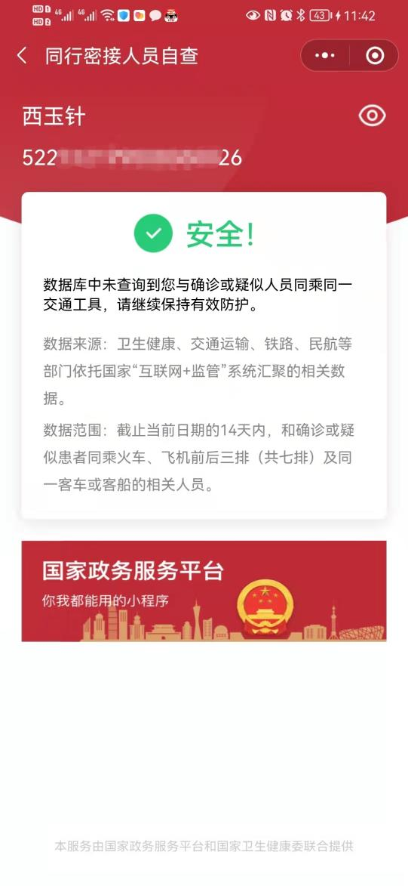 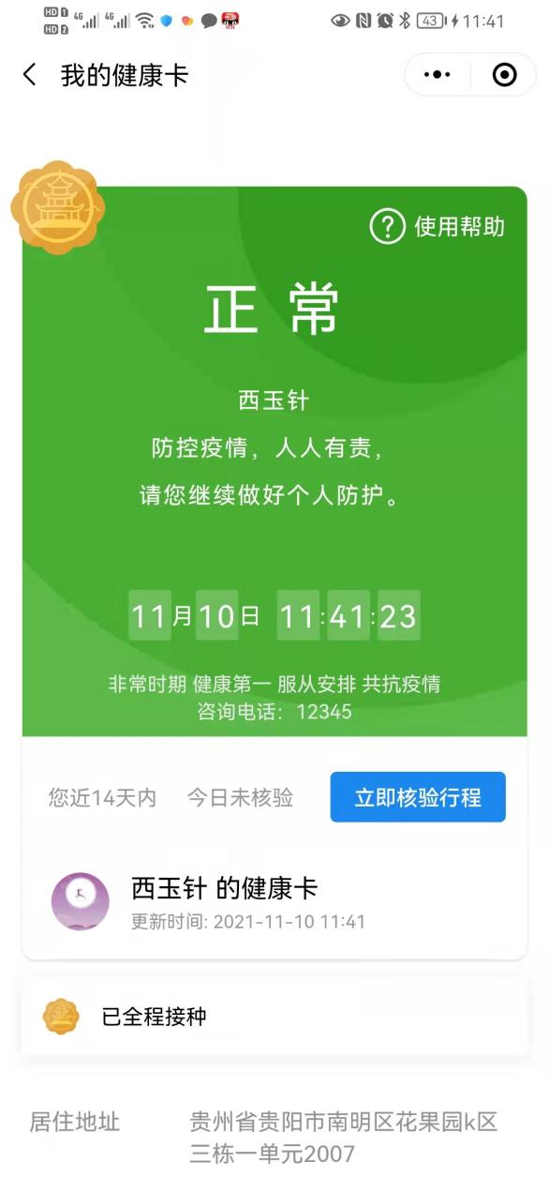 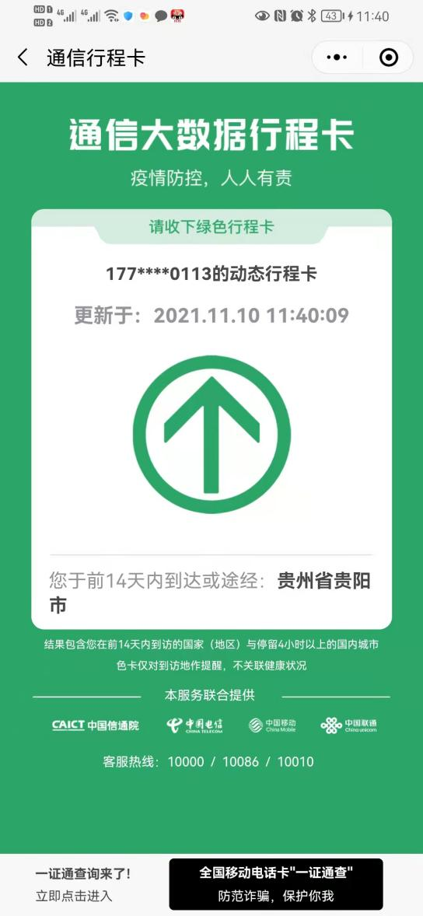

**贵州贵安新区建筑业协会+西玉针+0026**

注: 1.请将同一个人的贵州健康码、国家通信行程卡、同行密接人员自查拼在一张图上，单独附核酸证明电子档，并注明清楚公司名称+姓名+身份证尾号后四位（如上图）

2.提供的证明必须清晰可见，均不能P图、马赛克，一经发现作假行为，一年内不予受理预约考试工作。

附件二:

贵安新区特种作业人员和“安管人员”

疫情防控个人健康信息承诺书

本人承诺：

1.本人没有被诊断新冠肺炎确诊病例或疑似病例;

2.本人没有与新冠肺炎确诊病例或疑似病例密切接触;

3.本人过去14天没有与来自疫情重点地区(确诊病例累计超过50例的省份)人员有密切接触;

4.本人过去14天没有去过疫情重点地区(确诊病例累计超过50例的省份);

5.本人没有被留验站集中隔离观察或留观后已解除医学观察;

6.本人目前没有发热、咳嗽、乏力、胸闷等症状;

7.本人对以上提供的健康相关信息的真实性负责,如因信息不实引起疫情传播和扩散,愿承担由此带来的全部法律责任。

承诺人：

年 月 日

申请企业已核实承诺人承诺属实，如因信息不实引起疫情传播和扩散,企业愿承担由此带来的相应法律责任。

承诺企业名称（单位公章）：

法定代表人签名： 年 月 日